**ESCUELA NORMAL DE EDUCACIÓN PREESCOLAR**

**Licenciatura en Educación preescolar**

**Ciclo escolar 2021 – 2022**

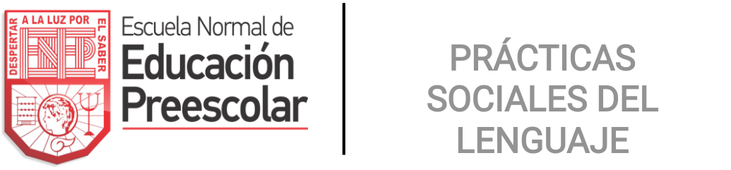

**ESTRATEGIAS DE EDUCACIÓN FÍSICA EN EDUCACIÓN PREESCOLAR**

**Nombre de la alumna:**

**Andrea Victoria Sanguino Rocamontes N. Lista 17**

**Grupo: B**

**UNIDAD I**

**Investigación: Conceptos sobre el juego**

|  |
| --- |
|  |

### Nombre del docente: JESUS ARMANDO VILLANUEVA VILLARREAL

Fecha: 8 de septiembre de 2021

**INVESTIGACIÓN**

1. **¿Qué es el Juego?**

La vida y los intereses del niño se relacionan estrechamente en el juego, convirtiéndose éste en una manifestación espontánea en la que el niño sigue sus instintos y satisface sus necesidades de movimiento2. A continuación, se presentan algunas teorías psicológicas que explican el juego y sus beneficios3:

* El juego es un medio de exploración para desarrollar iniciativa e independencia en el niño (Erikson, 1963, 1977).
* El juego es una forma en la que el niño encuentra una interacción social (Parten, 1932).
* A través del juego hay un crecimiento en el habla, el vocabulario, la comprensión del lenguaje, la atención, la imaginación, la concentración, el control de impulsos, la curiosidad, las estrategias para la solución de problemas, la cooperación, la empatía y la participación grupal (Shefatya  y Smilansky, 1990).
* El juego favorece el desarrollo cognitivo, emocional y social. Funciona como una herramienta que ayuda al niño a regular su conducta (Vygotsky, 1933).

**Explicación**: Para mí, el juego es una actividad de recreación donde el individuo se divierte al hacerla. Es **actividad de recreación** que es llevada a cabo por los seres humanos con la finalidad de divertirse y disfrutar, además de esto, en los últimos tiempos

1. **¿Qué es el Juego Motriz?**

Podemos decir que los juegos motrices, en educación física, son aquellos que ponen en funcionamiento todo el sistema motriz del cuerpo. Un claro ejemplo de esto son los juegos de desempeño motriz sencillo. Algunos ejemplos de desempeño motriz sencillo pueden ser los siguientes: Desplazarse.

¿cuáles son los retos de un niño?

1. Saltar a la pata coja con cada pierna. ...
2. Dar vueltas y caminar en línea recta. ...
3. Degustar platos. ...
4. Cocinar un plato. ...
5. Hacer origami. ...
6. Dibujar. ...
7. Crear una historia. ...
8. Inventar un instrumento musical.

**Explicación:** Los juegos motrices son aquellos que implican realizar movimientos del sistema motriz; además implica el pensamiento, la acción y la percepción.

1. **¿Diferentes Tipos de Juego?**

***Juego funcional***

El niño realiza acciones motoras para explorar diversos objetos y responder a los estímulos que recibe. Este tipo de juego promueve el desarrollo sensorial, la coordinación motriz gruesa y fina, la permanencia del objeto y la posibilidad de reconocer causa-efecto.

Algunos juegos representativos en este estadio son: dejar caer objetos, encontrar un objeto que está aparentemente escondido, alcanzar algún objeto apoyándose de otro, agitar una sonaja, gatear, correr, saltar, encender un juguete presionando un botón.

***Juego de construcción***

Surge a partir del primer año de vida y permanece durante todo el desarrollo del niño a la par del juego funcional. A través de este tipo de juego se promueve la creatividad, la motricidad fina (coordinación óculo-manual), la solución de problemas y la ubicación temporo-espacial.

Algunas actividades que representan este tipo de juegos son: apilar y alinear objetos para formar caminos, torres o puentes, armar rompecabezas o crear una casita con sábanas y sillas.

***Juego simbólico***

El niño simula situaciones y representa personajes de la vida cotidiana y de su entorno. A través de este juego el niño comprende y asimila lo que observa, escucha y siente, desarrolla su creatividad, imaginación, fantasía y convivencia con sus iguales.

***Juego de reglas***

Este tipo de juego surge antes de los 6 años, en él los niños establecen las normas necesarias para jugar,  sin embargo pueden cambiar las reglas siempre y cuando el resto de los integrantes estén de acuerdo. Es a través del juego de reglas que  los niños aprenden a respetar normas,  a esperar turnos, desarrollan tolerancia a la frustración y viven valores como el respeto.  Algunos juegos tradicionales son: el lobo, las escondidillas, memorama, lotería, boliche entre otros.

**Referencias bibliográficas**

<https://conceptodefinicion.de/juego/>

<https://glosarios.servidor-alicante.com/educacion-fisica/juegos-motores>

<https://educacioninicial.mx/infografias/el-juego-en-la-infancia/>